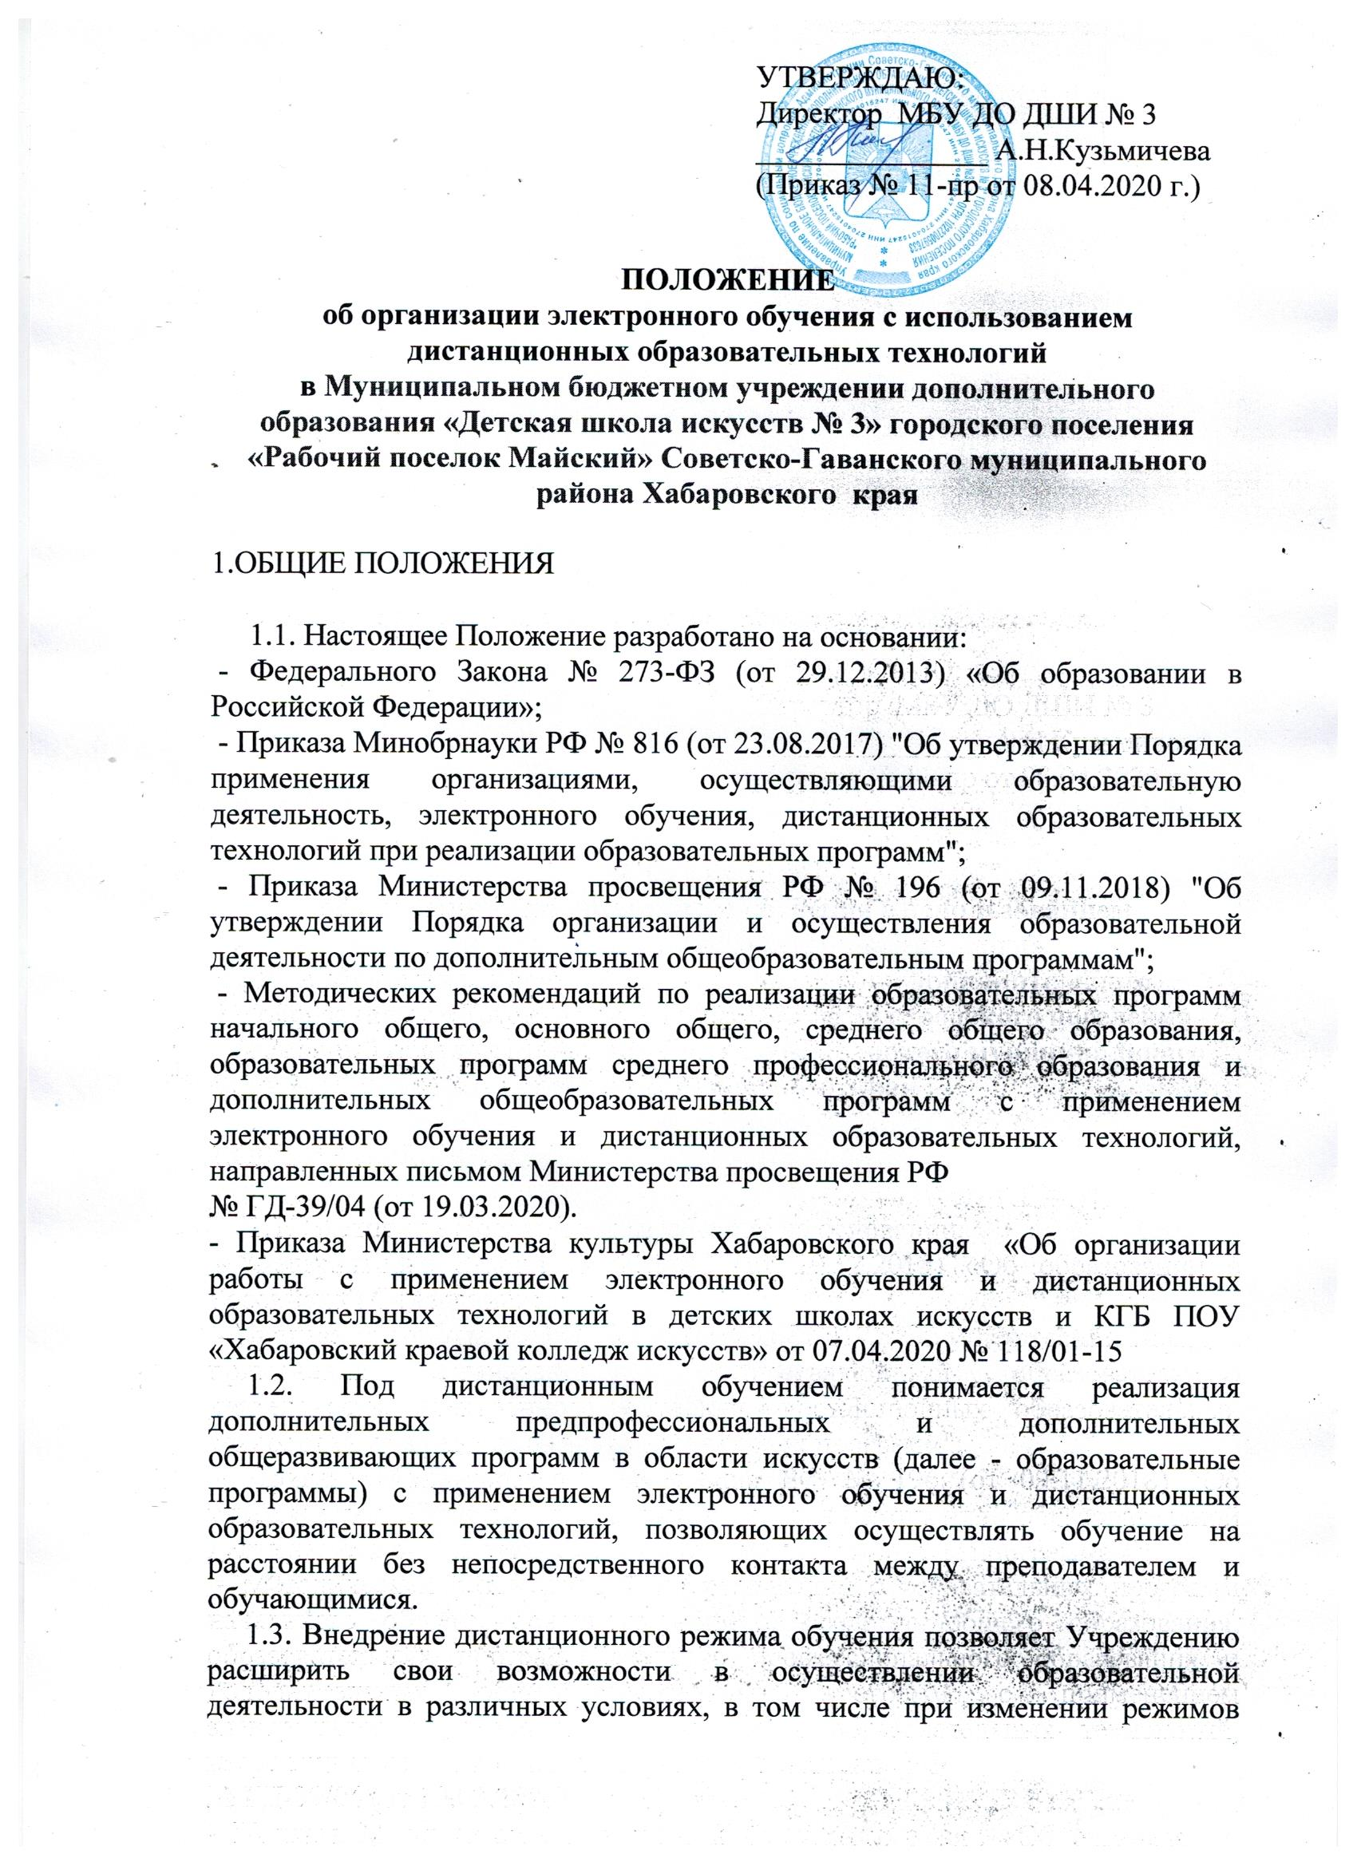
работы Учреждения (по климатическим, санитарно-эпидемиологическим и другим причинам).
1.4. Образовательный процесс, реализуемый в дистанционной форме, предусматривает значительную долю самостоятельных занятий обучающихся, не имеющих возможности ежедневного посещения занятий, методическое и дидактическое обеспечение этого процесса со стороны школы, а также регулярный систематический контроль и учёт знаний обучающихся.
1.5. Дистанционная форма обучения при необходимости может реализовываться комплексно с традиционной и другими, предусмотренными Федеральным законом № 273-ФЗ «Об образовании в Российской Федерации», формами его получения.
1.6. Дистанционные уроки и материалы размещаются на официальном сайте школы в разделе «Дистанционное обучение».
1.7. Предлагаемые электронные ресурсы для дистанционного обучения:
электронная почта;
- сайт школы;
- "облачные" сервисы и т.д.;
- видеоконференции (skype, zoom и др.);
- мессенджеры (Viber, Whatsapp и др.);
- социальные сети (ВКонтакте, Инстаграм и пр.);
- применение платформ для дистанционного обучения (индивидуально, на выбор и усмотрение преподавателя и по согласованию с родителями, законными представителями).

2. ОРГАНИЗАЦИЯ ПРОЦЕССА ДИСТАНЦИОННОГО ОБУЧЕНИЯ

2.1. В периоды особых режимных условий Учреждение обеспечивает переход обучающихся на дистанционное обучение.
2.2. Переход обучающихся на изучение учебных дисциплин в системе дистанционного обучения производится приказом директора на основании письменного заявления родителей (законных представителей) (Приложение 1).
2.3. Учреждение доводит до участников образовательных отношений информацию о реализации образовательных программ или их частей с применением электронного обучения, дистанционных образовательных технологий, обеспечивающую возможность их правильного выбора.
2.4. Учреждение самостоятельно определяет порядок оказания учебно-методической помощи обучающимся, в том числе в форме индивидуальных консультаций, оказываемых дистанционно с использованием информационных и телекоммуникационных технологий. Учреждение самостоятельно определяет соотношение объема занятий, проводимых путём непосредственного взаимодействия педагогического работника с обучающимся, в том числе с применением электронного обучения, дистанционных образовательных технологий. Допускается отсутствие учебных занятий, проводимых путем непосредственного взаимодействия педагогического работника с обучающимся в аудитории.
2.5. Оценка качества реализации программ включает в себя текущий контроль успеваемости, промежуточную и итоговую аттестацию обучающихся. В качестве средств текущего контроля успеваемости могут использоваться контрольные работы, устные опросы, письменные работы, тестирование и др. Текущий контроль осуществляется в дистанционном режиме и оценивается по итогам выполненной работы. Промежуточная (годовая) аттестация в дистанционном режиме обучения может осуществляться по текущим отметкам. Итоговая аттестация обучающихся осуществляется в соответствии с локальными нормативными актами Учреждения.
Учреждение размещает на своем официальном сайте в информационно--телекоммуникационной сети «Интернет» расписание онлайн-занятий, требующих присутствия обучающихся в строго определённое время.

3. ВИДЫ И ФОРМЫ ЗАНЯТИЙ ОБУЧАЮЩИХСЯ

3.1. Формы учебной деятельности для дистанционного обучения:
- лекция: устная – видеоконференция, видеотрансляция уроков;
письменная – презентация, доклад и т.д.;
- практическое занятие ;
- контрольная работа ;
- дистанционные конкурсы, олимпиады;
- тестирование, интернет-уроки;
- самостоятельная работа;
- посещение онлайн – трансляций концертов.
3.2. Виды и формы самостоятельной работы обучающихся:
- работа с электронным учебником;
- просмотр видео-лекций;
- компьютерное тестирование;
- прослушивание музыкального материала;
- написание музыкального диктанта и других письменных заданий;
- аудиозапись, видеозапись домашнего задания;
- видеозапись промежуточной и итоговой аттестаций (зачет, экзамен);
- изучение печатных и других учебных и методических материалов.

4. ПОРЯДОК ПРОВЕДЕНИЯ ПРОМЕЖУТОЧНОЙ И ИТОГОВОЙ АТТЕСТАЦИИ

4.1. Промежуточная и итоговая аттестация обучающихся проводится согласно календарному учебному плану.
4.2. Изменения в календарный учебный график в следствие перехода учреждения на дистанционное обучение вносятся заместителем директора по учебной работе.
4.3. Информация о сроках проведения аттестаций доводится преподавателем не менее, чем за 2 недели до ее прохождения.
4.4. Для проведения промежуточной и итоговой аттестации в дистанционном режиме также создается аттестационная комиссия, состав которой утверждается Директором школы.
4.5. В случае отмены особого режима (карантина) промежуточная и итоговая аттестации проводятся в школе в режиме очного обучения.

5. УЧАСТНИКИ ОБРАЗОВАТЕЛЬНОГО ПРОЦЕССА

5.1. Участниками образовательного процесса в системе дистанционного обучения являются:
- обучающиеся;
- преподаватели;
- заместитель директора по учебной работе;
- заведующие отделениями;
- родители (законные представители) обучающихся.
5.2. Преподавателем является компетентный специалист, осуществляющий непосредственное ведение дистанционного обучения с использованием ресурсов и технологий Интернет, способный эффективно организовать взаимодействие участников учебного процесса с использованием ресурсов и сервисов сети Интернет.

6. ФУНКЦИИ АДМИНИСТРАЦИИ ОБРАЗОВАТЕЛЬНОЙ ОРГАНИЗАЦИИ
ПРИ РЕЖИМЕ ДИСТАНЦИННОГО ОБУЧЕНИЯ

6.1. Руководитель учреждения (директор):
- осуществляет контроль организации ознакомления всех участников образовательных отношений с документами, регламентирующими организацию работы учреждения на период дистанционного обучения;
- контролирует соблюдение работниками учреждения режима работы;
- осуществляет контроль реализации мероприятий, направленных на обеспечение выполнения образовательных программ посредством дистанционного обучения;
- принимает управленческие решения, направленные на повышение качества работы образовательной организации в дни, когда обучающиеся не посещают школу.
6.2. Заместитель директора по учебной и воспитательной работе:
- организует образовательную деятельность, контролирует выполнение образовательных программ обучающимися, результаты образовательной деятельности;
- осуществляет информирование всех участников образовательных отношений
- (педагогов, обучающихся, родителей (законных представителей) иных работников) об организации дистанционной работы в дни неблагоприятных погодных условий, на период карантина и проч.;
- осуществляет контроль успеваемости обучающихся;
- вносит изменения по необходимости в документацию учебного процесса;
- осуществляет контроль своевременного прохождения обучающимися промежуточной и итоговой аттестаций.

7. ФУНКЦИИ ПРЕПОДАВАТЕЛЕЙ ОБРАЗОВАТЕЛЬНОЙ ОРГАНИЗАЦИИ
НА ПЕРИОД ДИСТАНЦИОННОГО ОБУЧЕНИЯ

7.1. С целью прохождения образовательных программ в полном объеме преподаватели применяют разнообразные формы дистанционного обучения, исходя из индивидуальных возможностей обучающегося и по договоренности с родителями (законными представителями).
7.2. Преподаватели, выполняющие функции классных руководителей (преподаватели по специальности), информируют родителей (законных представителей) заблаговременно о ходе, планировании, электронных ресурсах, которые будут использованы в реализации дистанционного режима обучения, а также результатах текущего контроля, итогах промежуточной и итоговой аттестаций на период дистанционного обучения.
7.3. Обязательными условиями дистанционного обучения являются:
- ведение преподавателем журнала, фиксирующего текущую успеваемость учащихся;
- своевременное оформление и предоставление учебной документации в учебную часть (планы, отчёты и другие формы учебной документации дистанционного периода обучения);
- выставление оценок в Общешкольные журналы текущего контроля и промежуточной (итоговой) аттестаций;
- разработка индивидуальных и групповых поурочных планов;
- определение форм и методов дистанционного обучения самостоятельно с применением подходящих и возможных электронных ресурсов, а также по согласованию с родителями (законными представителями) обучающихся;
- контроль процесса получения информации обучающимися;
- контроль режима учебного времени в дистанционном формате (выход обучающегося на связь в режиме онлайн).

8. ФУНКЦИИ ОБУЧАЮЩИХСЯ И РОДИТЕЛЕЙ (ЗАКОННЫХ ПРЕДСТАВИТЕЛЕЙ) ПРИ ИСПОЛЬЗОВАНИИ ДИСТАНЦИОННОГО ОБУЧЕНИЯ

8.1. Родители (законные представители) должны предоставить своему ребенку техническую возможность обучаться в дистанционном режиме (компьютер, ноутбук, смартфон, интернет, электронные ресурсы, выбранные для обучения с ведущим преподавателем индивидуально).
8.2. В период дистанционного обучения обучающие обязаны выполнять задания дистанционных уроков, добросовестно осваивать образовательную программу, осуществлять самостоятельную подготовку к занятиям, своевременно предоставлять преподавателям домашнее задание посредством выбранного вида связи;
8.3. Связь обучающегося с преподавателями поддерживается посредством контактных телефонов, электронных ресурсов (п.1.7. настоящего Положения).
8.4. Самостоятельная работа обучающихся оценивается преподавателями выставлением оценок в журнал.
8.5. Родители (законные представители) систематически контролируют выполнение детьми заданий в режиме дистанционного обучения и способствуют своевременной ответной связи.
8.6. Родители (законные представители) несут ответственность за жизнь и здоровье ребенка в период дистанционного обучения.

9. ФУНКЦИИ ОБРАЗОВАТЕЛЬНОГО УЧРЕЖДЕНИЯ ПРИ ИСПОЛЬЗОВАНИИ ДИСТАНЦИОННОГО ОБУЧЕНИЯ

9.1. Образовательное учреждение:
- использует дистанционное обучение при наличии педагогических работников, имеющих соответствующий уровень подготовки и специально оборудованных помещений с соответствующей техникой, позволяющей реализовывать образовательные программы с использованием дистанционных технологий;
- использует дистанционные образовательные технологии при всех, предусмотренных законодательством РФ формах получения образования или при их сочетании, при проведении различных видов учебных, практических занятий, практик, текущего контроля, промежуточной аттестации обучающихся;
- создает условия для функционирования электронной информационно-образовательной среды;
- знакомит обучающегося и его родителей (законных представителей) с документами, регламентирующими осуществление образовательного процесса по системе дистанционного обучения;
- ведёт учет результатов образовательного процесса;
- проводит мероприятия по обеспечению информационно-методической поддержки дистанционного обучения обучающихся;
- создает и поддерживает на сайте школы пространство для дистанционного обучения обучающихся, в котором размещает информацию о порядке и условиях дистанционного обучения;
- осуществляет организацию учебно-методической помощи обучающимся, родителям (законным представителям) посредством сайта школы;
- привлекает в условиях форс-мажорных обстоятельств личную технику преподавателей (компьютер, ноутбук, телефон, планшет).

Приложение №1
к Приказу № ___ от ____.04.2020 г.

Директору ____________________________
(наименование учебного заведения)
____________________________
^{(ФИО директора)}
от____________________________________
(ФИО родителя (законного представителя) обучающегося)
____________________________________
^{(электронная почта)}
____________________________________
^{(телефон)}

ЗАЯВЛЕНИЕ

Прошу Вас организовать обучение с использованием дистанционных образовательных технологий для моей(го) дочери (сына) __________________________________________________________________
^{(Ф.И.О. ребенка, год рождения)}

обучающейся(гося) _____________ класса, отделения__________________

преподавателя _____________________________________________________
^{(Ф.И.О. преподавателя)}

С Положением о дистанционном обучении в ___________________
ознакомлен(а) ___________________
^{(подпись)}

Ответственность за выполнение домашних заданий и ликвидацию задолженностей (при наличии) по учебным предметам беру на себя ____________________ ^{(подпись)}

____________ ________________
(подпись) (расшифровка)

(дата)

